**Exercices d’évaluation corrigés**

**Exercice 01.Questions à choix multiples (QCM)**

1. **Le rôle des désintégrant est d’accélérer**

A. La désintégration du comprimé B. La dispersion du comprimé

C. L’écoulement du comprimé au niveau de la paroi de la matrice.

1. **Les agents lubrifiants sont utilisés dans la fabrication des comprimés pharmaceutiques, soit pour**

A.Accélérer la désintégration du comprimé B. Accélérer la dispersion du comprimé

C. Atténuer les frictions au niveau de la paroi de la matrice

D. Eviter le collage de la poudre sur les poinçons

E. Améliorer les transmissions des pressions au sein de la masse de la poudre.

1. **Les adjuvants utilisés pour retenir certains principes actifs volatils sont**

A. Les adsorbants B. Les absorbants C. Les antioxydants

D. Les vitamines

1. **Durant l’alimentation des grains dans la chambre de la compression**

A. Le poinçon supérieur est relevé. B. Le poinçon inférieur est en position basse.

C. Le poinçon inférieur s’élève et amène le comprimé au niveau supérieur de la matrice.

D. Le poinçon supérieur descend brutalement et comprime les grains.

1. **Porosité c’est le pourcentage des espaces vides de**

A.Une poudre B. Un granulé C.Comprimés D.Capsule

**Solution.01**

1. A et B
2. C, D et E
3. A et B
4. A et B
5. A et B

**Exercice 02. Vrai ou Faux**

1. **Les liants jouent un rôle de remplissage**

* Vrai
* Faux

1. **Le rôle des diluants est de lier entre elles les différentes particules du mélange**

* Vrai
* Faux

1. **Les lubrifiants donnent aspect poussiéreux aux comprimés**

* Vrai
* Faux

1. **Surface spécifique est la surface totale d’une poudre par unité de poids**

Vrai

Faux

1. **La granulation par voie sèche est utilisée lorsque le principe actif supporte l’humidité et la chaleur du séchage**

Vrai

Faux

**Solution.02**

1. Faux
2. Faux
3. Faux
4. Vrai
5. Faux

**Exercice 03. Questions à choix uniques(QCU)**

1. **Les adjuvants ajoutés pour protéger le PA de l’action hydrolysant des sucs digestifs sont :**

A.Les solution tompons B.Les antioxydants C.Les adsorbants

1. **« Le poinçon inférieur s’élève et amène le comprimé au niveau supérieur de la matrice » c’est une étape de :**
2. Alimentation B. CompressionC. Arasage D .Ejection
3. **Les machines qui ont trémie et le sabot fixes sont :**

A.Les machines alternatives B. Les machines rotatives

1. **La cohésion des comprimés sera insuffisante si le dosage de l’humidité résiduelle (après granulation par voie humide) est:**

A.Trop élevés B. Trop faibles

1. **La pharmacopée exige une friabilité inférieure à**

A.0.5% B. 1% C. 2% D. 3%

**Solution.03**

1. A
2. D
3. B
4. B
5. B

**Exercice 04. Question a réponse direct**

* Expliquer brièvement les étapes de fabrication des comprimés (**Voir Fig.1**).

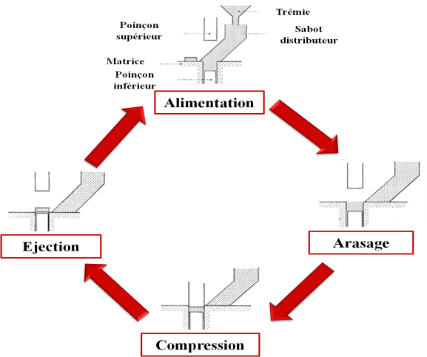

**Fig.1** Différentes phases de la compression sur machine alternative.

**Solution.04**

Les étapes de fabrication des comprimés :

**a-Alimentation :**

Le poinçon supérieur est relevé et le poinçon inférieur est en position basse. Dans cette phase, le sabot se trouve au-dessus de la chambre de compression, qui se remplie de grains par simple écoulement de la poudre.

**b-Arasage :**

-Dans cette étape les poinçons sont dans la même position et le sabot se déplace horizontalement en arasant la poudre au niveau supérieur de la matrice.

**c-Compression :**

-Le poinçon inférieur ne bouge pas et le poinçon supérieur descend brutalement et comprime avec force le grain.

**d- Ejection :**

-Le poinçon supérieur se soulève, il revient à sa position initiale. Puis, le poinçon inférieur s’élève et amène le comprimé au niveau supérieur de la matrice.

-Le sabot revient à sa position de départ en déplaçant le comprimé vers une goulotte d’évacuation, et remplit simultanément la chambre de compression pour l’opération suivante.